IP地址设置方法：
1、右击“网上邻居”，在弹出的快捷菜单中选择“属性”命令；
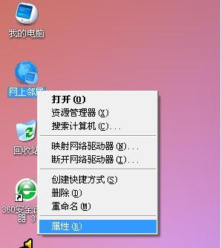

2、在打开的窗口中右击“本地连接”，并在弹出的快捷菜单中选择“属性”命令；

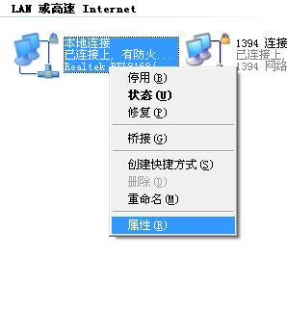

3、在弹出的对话框中选中“Internet协议（TCP/IP）”，然后点击箭头所指的“属性”按钮；
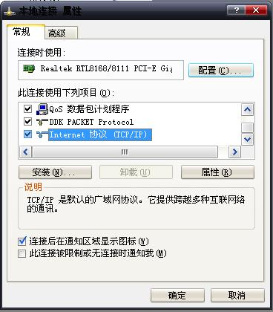
4、按照下图在所示区域内填上“数字”，箭头所指的区域按照填写“IP分配表”填写。
